**刘斌**

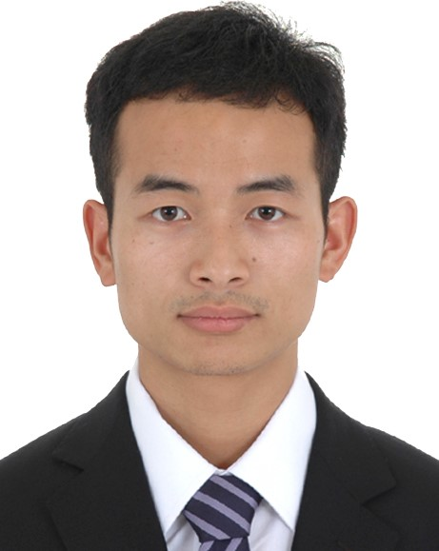

**研究兴趣&经历：**

半监督学习，低秩矩阵分解，张量分解等算法研究以及在传感器数据、医疗大数据方面的应用。目前的研究工作聚焦在机器学习算法在ICU病房决策方面的应用研究。

**主要学术成果：**

在全球通信大会(Globecom 2014)发表论文一篇，并获得最佳论文提名。在国际传感器会议（MASS 2014）上发表论文一篇，并以第一发明人身份申请国家发明专利一项。

**业余爱好：**游泳爱好者请联系我。